VISS Pieprasījuma meklētāja (Dashboard) lietošanas instrukcija

Pieprasījumu meklēšana ir VISS portāla lietotāja saskarne pieprasījuma servisa un tā izsaukto integrācijas IS servisu darbības monitoringam.
Lai iegūtu tiesības uz VISS pieprasījuma meklētāju, nepieciešams aizpildīt veidlapu, kurā ir pieejama VISS portālā zem sadaļas “Administratīvie dokumenti” (Veidalapa VISS tiesību piešķiršanai izstrādātājiem, testētājiem un e-pakalpojumu pārzinim). Aizpildīto veidlapu paraksta un nosūta elektroniskā veidā uz Aģentūras oficiālo e-pastu pasts@vraa.gov.lv
- Autentificēšanās sistēmā.
  - Lietotājs tīmekļa pārlūkprogrammā ieraksta viss.gov.lv. Atveroties portālam, jāveic autentifikācija, spiežot pogu “Ieiet”. (skat. 1.attēls)

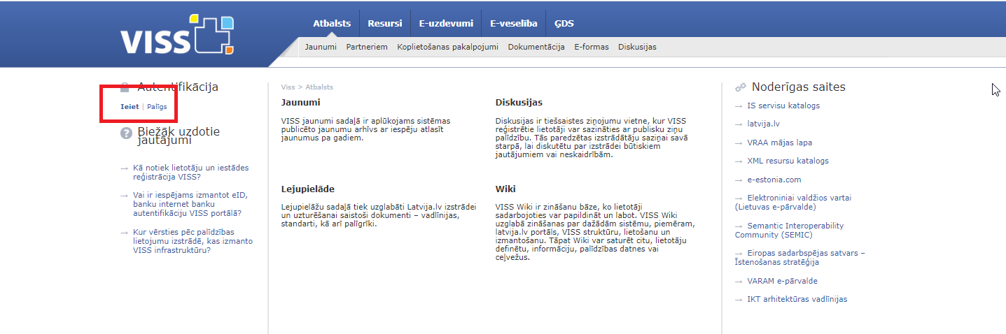
1.attēls

  - Autentifikācijai nepieciešams lietotāja vārds un parole(skat. 2.attēls), tos lietotājs saņem e-pastā, pēc tiesību piešķiršanas pieteikuma nosūtīšanas. Autorizējoties pirmo reizi, jānomaina paroli VISS portālā.
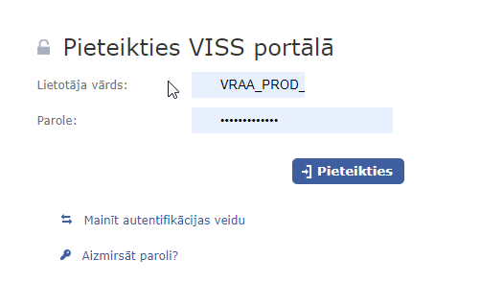
2.attēls

- LIETOŠANA

  - Lietotājam, lai nokļūtu līdz pieprasījumu meklētājam jāizpilda šādi soļi – Administrēšana → Sistēmas → Pieprasījumu meklēšana (skat. 3.attēls)

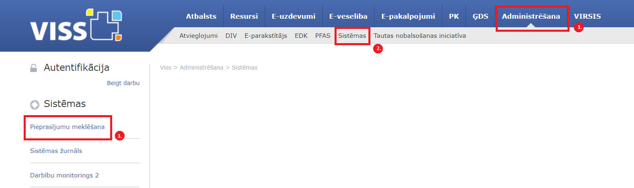
3.attēls

  - Pieprasījumu meklēšanas forma sastāv no divām cilnēm. (skat. 4.attēls)
Pirmajā cilnē ir “Meklēšanas parametri”, kas sastāv no sekojošiem blokiem:
· Pieprasījuma sūtītājs
· E-pakalpojums
· IS serviss
· Izpildes statuss un signāli
· Citi parametri
Otra cilne ir “Meklēšanas rezultāts”, kur tiek attēloti meklēšanas rezultāti, atbilstoši meklēšanas kritērijiem, kas tika norādīt pirmajā cilnē.
Cilne “Meklēšanas rezultāts” nav pieejama līdz pirmajai rezultatīvajai meklēšanai.
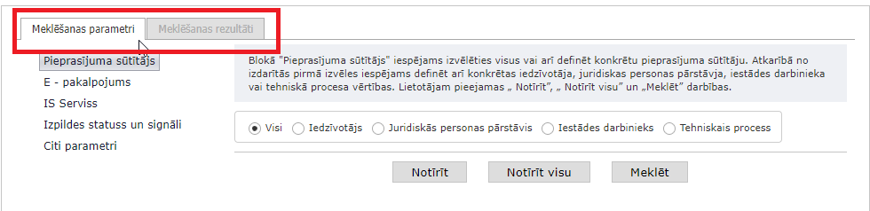
4.attēls

  - Blokā "Pieprasījuma sūtītājs" iespējams izvēlēties visus vai arī definēt konkrētu pieprasījuma sūtītāju. Atkarībā no izdarītās pirmā izvēles iespējams definēt arī konkrētas iedzīvotāja (skat. 5.attēls), juridiskas personas pārstāvja (skat. 6.attēls), iestādes darbinieka (skat. 7.attēls) vai tehniskā procesa vērtības (skat. 9.attēls). Lietotājam pieejama opcija „Notīrīt”, kas notīra meklēšanas paramatrus attiecīgajā blokā, kurš ir atvērts, „Notīrīt visu”, kas notīra visos blokos meklēšanas parametrus, un „Meklēt” darbības.
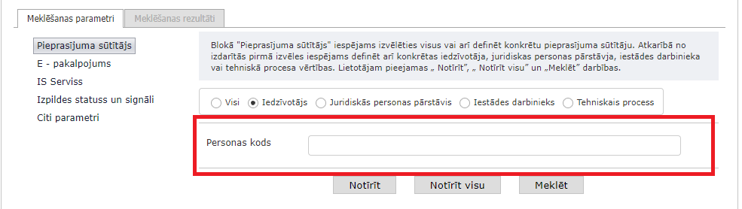
5.attēls.
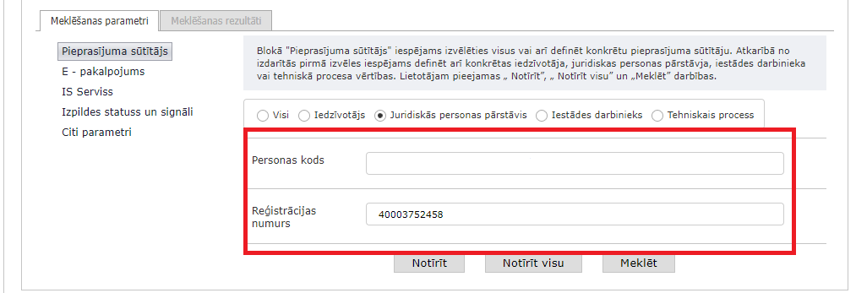
6.attēls.
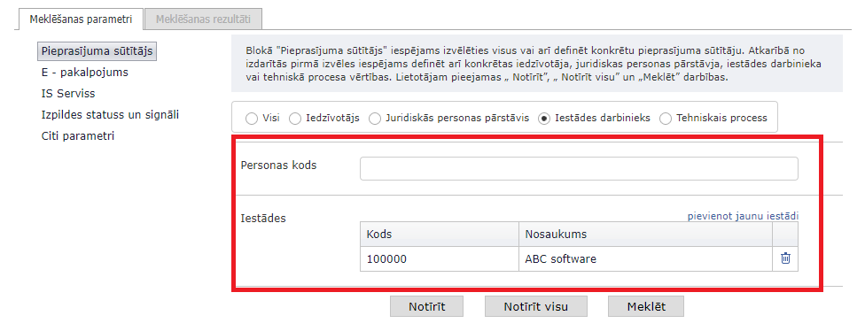
7.attēls
Lai pievienotu darbiniekam vienu vai vairākas iestādes no klasifikatora saraksta, jāspiež poga “pievienot jaunu iestādi”. Tālāk ir iespējams meklēt pēc sekojošiem kritērijiem: “ID”, “Nosaukums”, “Īsais nosaukums”, “Reģistrācijas numurs” un “Kods”. (skat. 8.attēls)
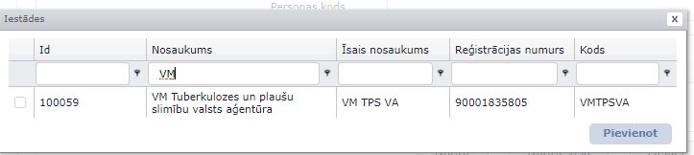
8.attēls.
Lai pievienotu iestādi pie “Tehniskais process”, lietotājam jānospiež “pievienot jaunu iestādi”. Tālāk atkārtojas 8.attēlā redzētais process un izvēles iespējas.
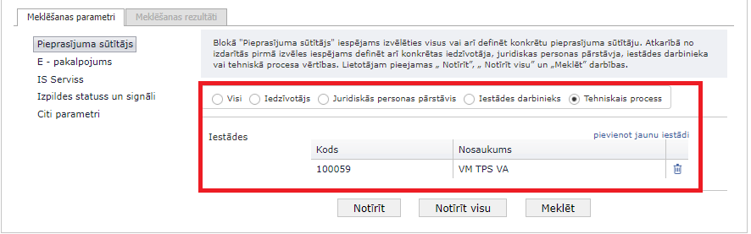
9.attēls.

Blokā „E-pakalpojums” zem pogas “Pievienot jaunu E-pakalpojumu” iespējams izvēlēties vienu vai vairākus e-pakalpojumus. E-pakalpojumus tabulā meklē pēc to identifikatora vai tā daļas (skat. 12.attēls). Papildus blokā attēlo ievadlaukus:
- transakcijas identifikatora norādīšanai – iespēja meklēt pēc konkrēta transakcijas identifikatora, rezultātos attēlojoties tikai pieprasītā tranksakcija;
- pieprasījuma GUID – universiālais identifikators (skat. 10.attēls).
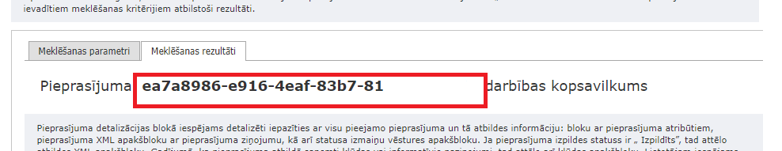
10.attēls.
Lietotājam pieejama opcija „Notīrīt”, kas notīra meklēšanas paramatrus attiecīgajā blokā, kurš ir atvērts, „Notīrīt visu”, kas notīra visos blokos meklēšanas parametrus, un „Meklēt” darbības (skat. 11.attēls).
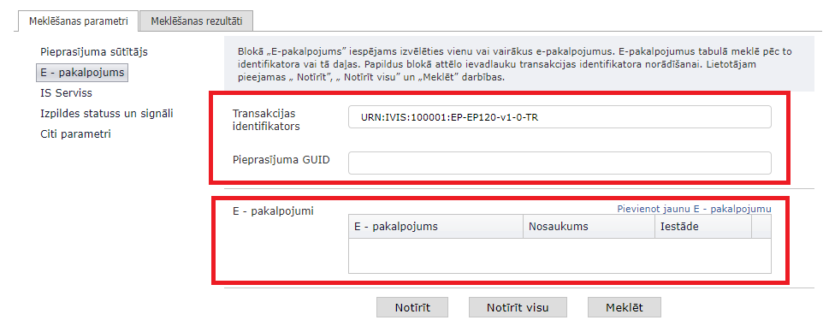
11.attēls

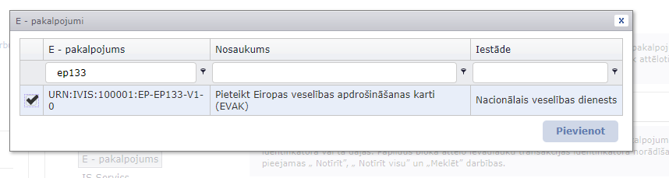
12.attēls

Blokā „IS serviss” veic meklēšanu pēc IS servisiem. Lietotājam ar lomu VISS.Dashboard.RequestSearchAuthorityAdmin ir iespēja redzēt tikai savas iestādes servisus. Tāpat kā E-pakalpojumus, IS servisu meklē pēc tā identifikatora vai tā daļas. Lietotājam pieejama opcija „Notīrīt”, kas notīra meklēšanas paramatrus attiecīgajā blokā, kurš ir atvērts, „Notīrīt visu”, kas notīra visos blokos meklēšanas parametrus, un „Meklēt” darbības.

Blokā „Izpildes statuss un signāli” tiek attēlotas trīs grupas: „Izpildes statuss”, „Signāla līmenis grupā „pārsniegts izpildes laiks”” un „Signāla līmenis grupā „pārsniegts ziņojuma apjoms””. Katrā no grupām iespējams izvēlēties vienu vai vairākas izvēles rūtiņas (skat. 13.attēls). Lietotājam pieejama opcija „Notīrīt”, kas notīra meklēšanas paramatrus attiecīgajā blokā, kurš ir atvērts, „Notīrīt visu”, kas notīra visos blokos meklēšanas parametrus, un „Meklēt” darbības.
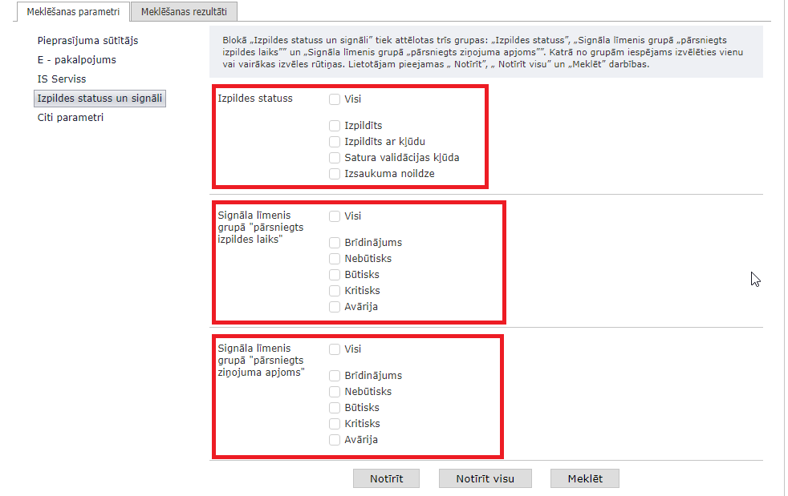
13.attēls

Blokā „Citi parametri” tiek attēlotas trīs grupas: „Laika intervāls” ar izkrītošās izvēlnes vērtībām. Meklēšanu var veikt gan pa stundām, gan pa minūtēm. Izvēlnes rūtiņu grupa „Grupēšanas kārtība”, kur iespējams atzīmēt grupēšanas kārtību pēc kritērijiem:
- “Sūtītāji” – attēlo informāciju par sūtītāju: sūtītāja unikālā identifikatora, vārda un uzvārda, iestādes nosaukuma un ierakstu skaitu grupā;
- “E - pakalpojumi” – attēlo informāciju par e-pakalpojumu: e-pakalpojuma unikālo identifikatoru, e-pakalpojuma nosaukumu; e-pakalpojuma turētāja iestādes pilnu nosaukumu, ierakstu skaitu grupā;
- “IS servisi” - attēlo informāciju par IS servisiem: IS servisu unikālo identifikatoru; pierpasījumu skaitu, kam nav reģistrēti izpildes signāli, kam ir reģistrēti izpildes signāli, kas izpildīti ar kļūdām, kam nav atbildes, veiksmīgi izpildīto pieprasījumu skaitu un kopējo pieprasījumu skaitu IS servisam.
„Ierakstu skaits lapā” ar ievadlauku ierakstu skaita attēlošanai lapā (14.attēls). Lietotājam pieejama opcija „Notīrīt”, kas notīra meklēšanas paramatrus attiecīgajā blokā, kurš ir atvērts, „Notīrīt visu”, kas notīra visos blokos meklēšanas parametrus, un „Meklēt” darbības.

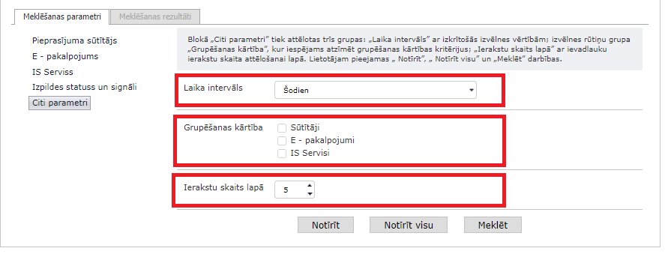
14.attēls
Izvēloties laika intervālu “Cits intervāls”, maksimālais periods, par kuru var aplūkot rezultātus, ir 3 mēneši.
Maksimālais ierakstu skaits lapā, ko var izvēlēties, ir 100 ieraksti.

- MEKLĒŠANAS REZULTĀTI
Blokā tiek attēlots meklēšanai atbilstošo pieprasījumu saraksts (skat. 15. attēls).
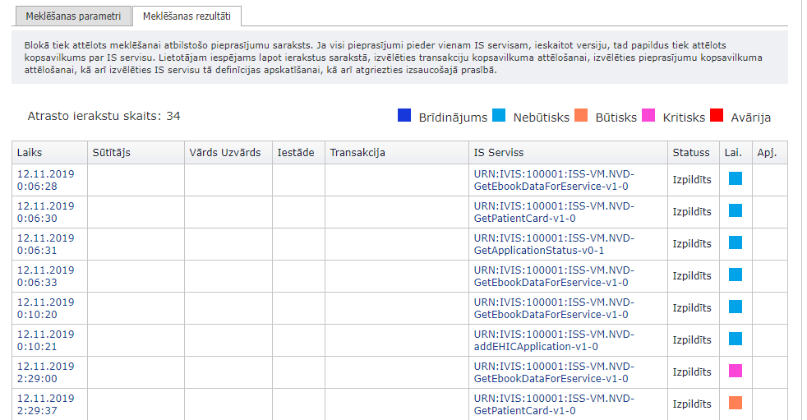
15.attēls
Ja visi pieprasījumi pieder vienam IS servisam, ieskaitot versiju, tad papildus tiek attēlots kopsavilkums par IS servisu. Ja pieprasījuma izpildes statuss ir “Izpildīts”, tad pieprasītais e-pakalpojums un IS Serviss ir nostrādājuši bez klūdām, bet ja statuss ir “Izpildīts ar kļūdu”, tad e-pakalpojums nav nostrādājis. Atbildes laiki, protams, vienmēr ir atkarīgi no transporta formas, t.i., ja par transporta kanālu tiek izmantots HTTP, tad atbildes laiku variācijas būs lielākas. Laiks sinhroniem servisiem nevar pārsniegt 3-5 sekundes, bet apjoms – 4MB.
Lietotājam iespējams lapot ierakstus sarakstā, izvēlēties transakciju kopsavilkuma attēlošanai (skat. 15.attēls), izvēlēties pieprasījumu kopsavilkuma attēlošanai, kā arī izvēlēties IS servisu tā definīcijas apskatīšanai, kā arī atgriezties izsaucošajā prasībā.

  - Transakcijas detalizācijas blokā shematiski tiek attēlota vienas transakcijas izpilde, izmantojot UML secību diagrammas notāciju (skat. 16.attēls). Blokā tiek attēlots transakcijas un transakcijas izpildes diagramma. Lietotājam iespējams izvēlēties atbilstošu pieprasījuma servisa aktivitāti tālākai detalizācijai (apvilkts 16.attēlā ar sarkanu), apskatīt kļūdas ierakstus sistēmas žurnālā.
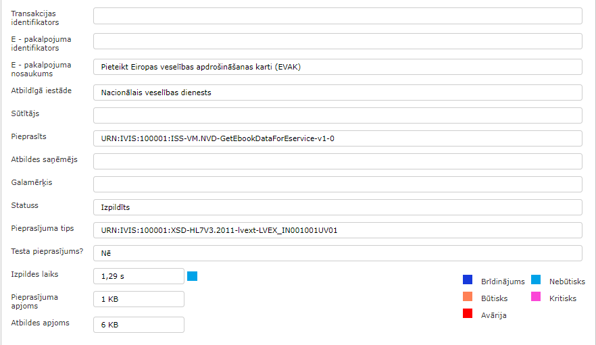
16.attēls

  - Pieprasījuma detalizācijas blokā (skat. 17.attēls) iespējams detalizēti iepazīties ar visu pieejamo pieprasījuma un tā atbildes informāciju: bloku ar pieprasījuma atribūtiem, pieprasījuma XML apakšbloku ar pieprasījuma ziņojumu, kā arī statusa izmaiņu vēstures apakšbloku (skat. 18.attēls). Ja pieprasījuma izpildes statuss ir „ Izpildīts”, tad attēlo atbildes XML apakšbloku. Gadījumā, ka pieprasījuma atbildē saņemti kļūdas vai informatīvie paziņojumi, tad attēlo arī kļūdas apakšbloku.
17.attēls.
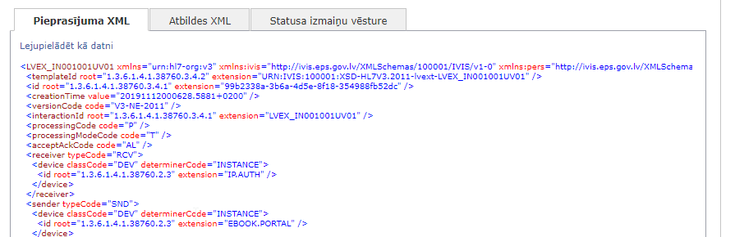
18.attēls

